«Школьная жизнь» № 1

**Это пригодится**

Все люди в той или иной степени нервничают перед экзаменами и контрольными работами. Ниже приведены *некоторые советы*, которые помогут справиться с чрезмерной тревогой, чтобы она не помешала вам в решающий момент.

— Перед тем, как начать готовиться, оцените объем материала.

— Начните подготовку заранее. Например, если работа охватывает три главы, то не оставляйте всё на последний день, а каждый день читайте по одной главе.

— Начните с менее объемной главы, чтобы было проще взяться за дело и ощутить приятное чувство успеха — что-то уже выучено.

*—*Разбейте для себя длинные главы на небольшие части. Так проще сосредоточиться. Установите для каждой части какой-то срок. Поощряйте себя после завершения каждой части. Наградой может быть, например, конфета, 10 минут за компьютером или что-нибудь другое.

— Делайте пометки, записывайте ключевые слова. После того, как вы прочтете значительную часть текста, вновь просмотрите свои пометки и повторите в уме прочитанное. Это поможет закрепить выученное в памяти.

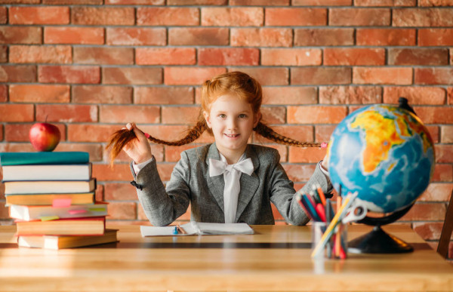

**Гость рубрики**

Ежегодно в последнее воскресенье октября в нашей стране празднуется День школьных библиотек. Сегодня мы рассказываем вам о Посохиной Ларисе Евгеньевне, библиотекаре нашей школы. Тридцать лет Лариса Евгеньевна работает в нашей школе. Добрый, отзывчивый, творческий, всегда готовый прийти на помощь человек. Интересные выставки, красивые поделки, победы « Уникума» - это всё Лариса Евгеньевна! Мы от всей души поздравляем дорогую Ларису Евгеньевну, желаем дальнейших творческих успехов! Как здорово, что у нас есть вы!



**Время почитать**

Сегодня мы предлагаем вам познакомиться с творчеством пермского писателя Андрея Зеленина.

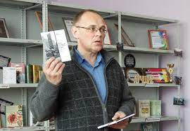

Детский писатель, драматург, редактор. Член Союза писателей России с 1999 года. Член Союза театральных деятелей РФ с 2007 года. С 05.1999 по 02.2016 провёл почти 3 тысячи творческих встреч с читателями Перми, Пермского края, Екатеринбурга, Санкт-Петербурга, Курганской области. Встречи проводит по темам: «Знакомство с писателем» («Как рождаются книги»), «Где живут сказки», «Забавные стихи, весёлые загадки». «Пермяки – герои-танкисты» (с показом моделей танков), «Рассказы про войну», «Для чего нужна школа», «Пермь и Пермский край: занимательное краеведение» (урок-викторина для жителей г. Пермь и Пермского района), «Такие разные стихи». Автор 33 книг. В 2016 году был гостем нашей школы, выступал перед ребятами 1-5 классов. Все желающие смогли приобрести книги с подписью автора. Мы, редакция газеты, советуем вам прочитать его произведения, потому что очень уж они интересны.

**Викторина**

Предлагаем читателям газеты стать участниками викторины.

1.Назовите фамилии пермских писателей, известных не только в крае, но и далеко за его пределами

2. По произведению какого пермского писателя в 1964 году был снят художественный фильм, рассказывающий о трудной жизни ученика-второклассника?

3. Кто написал сказку « Капризка» ?

Ответы приносите в методкабинет. Победителю - сладкий приз.

**Будь внимателен на дороге**

Дорогие дети! Каждый день вы становитесь пешеходами, а это значит, что обязательно нужно дружить с правилами дорожного движения. Сегодня мы расскажем вам, как нужно двигаться по тротуару. А ещё у нас с вами есть мост, какого нет ни в одном поселении округа! Будьте внимательны и осторожны шагая по мосту через реку, не забывайте о том, что мост был свидетелем того, что происходило ещё в шестидесятые годы прошлого столетия!

**Памятка для школьника по ПДД**

* Иди по тротуару, придерживаясь правой стороны.
* Передвигайся по тротуару спокойным шагом. Не беги и не создавай помех другим пешеходам.
* Двигаться по тротуару надо не более, чем два человека в ряд.
* Обходи препятствие на тротуаре, не выходя на проезжую часть.
* Не играй и не балуйся на тротуаре.

**И снова о важном.**

Сегодня в сотый раз на страницах нашей газеты мы поговорим о школьной форме.

Существует целый ряд веских причин, по которым хорошие школы придерживаются политики школьной формы. Зачастую правила касаются причесок, косметики и ювелирных изделий. И несмотря на то, что некоторым ученикам и их родителям не нравится идея школьной формы, у подобного подхода есть определенные преимущества. В первую очередь, школьная форма позволяет ученикам почувствовать принадлежность к определенной школе, она прививает командный дух. Форма является для ученика осязаемым подтверждением того, что он вступил в определенную организацию и согласился принять и разделить ценности, моральные и этические правила этой организации. Ношение школьной формы свидетельствует об общности учеников. Это знак гордости. Важно также, что школьная форма учит школьников одеваться элегантно и гордиться своим внешним видом. Она готовит учеников к моменту, когда они закончат школу и должны будут одеваться в деловом стиле или носить униформу на своей работе.

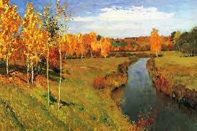

В завершение, предлагаем вам полюбоваться картиной И.Левитана « Золотая осень». Это шедевр мирового искусства. Желаем вам быть интеллектуально развитыми и, конечно, с удовольствием читайте нашу школьную газету!

Выпуск 10 класса.